1. Geriamoji farmacinė kompozicija, apimanti pridopidiną arba farmaciniu požiūriu priimtiną jo druską ir bent vieną analoginį junginį pagal 1 arba 4 formulę arba farmaciniu požiūriu priimtiną jo druską, skirta funkcinių gebėjimų, motorinės funkcijos, kognityvinių funkcijų gerinimui, palaikymui arba jų sutrikimo mažinimui, ligos progresavimo lėtinimui ir gyvenimo kokybės gerinimui gydant Huntingtono ligą, kai kompozicija skiriama per burną pacientui žmogui; kur analoginis junginys yra pavaizduotas šiomis struktūromis:
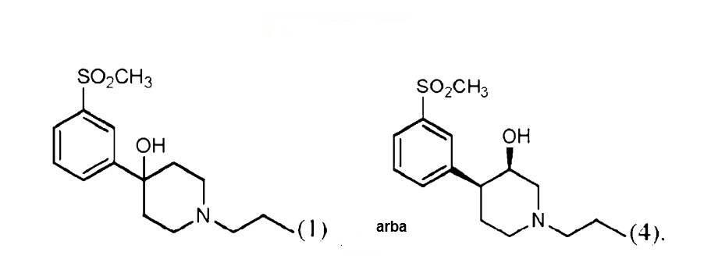

2. Kompozicija, skirta naudoti pagal 1 punktą, kur kompozicija apima pridopidiną arba farmaciniu požiūriu priimtiną jo druską ir analoginį junginį 1 arba farmaciniu požiūriu priimtiną jo druską; arba
kompozicija apima pridopidiną arba farmaciniu požiūriu priimtiną jo druską, ir analoginį junginį 4 arba farmaciniu požiūriu priimtiną jo druską; arba
kompozicija apima pridopidiną arba farmaciniu požiūriu priimtiną jo druską, analoginį junginį 1 arba farmaciniu požiūriu priimtiną jo druską ir analoginį junginį 4 arba farmaciniu požiūriu priimtiną jo druską

3. Kompozicija, skirta naudoti pagal 1 punktą, kur kompozicija apima iki 10 % (m/m) analoginio junginio arba farmaciniu požiūriu priimtinos jo druskos.

4. Kompozicija, skirta naudoti pagal 1 punktą, kur farmacinė kompozicija skiriama du kartus per parą.

5. Kompozicija, skirta naudoti pagal 1 punktą, kur paciento funkciniai gebėjimai matuojami pagal Vieningosios Huntingtono ligos vertinimo skalės (UHDRS) bendrąjį funkcinį pajėgumą (TFC).

6. Kompozicija, skirta naudoti pagal bet kurį iš 1 - 5 punktų, kur pacientas žmogus turi ≥36 CAG pasikartojimų Hantingtono gene.

7. Kompozicija, skirta naudoti, pagal bet kurį iš 1-6 punktų, kur kompozicija skiriama du kartus per parą ir kiekvieno skyrimo metu skiriamas vienodas farmacinės kompozicijos kiekis.

8. Kompozicija, skirta naudoti pagal bet kurį iš 1 - 7 punktų, kur farmacinė kompozicija, apimanti pridopidiną arba farmaciniu požiūriu priimtiną jo druską, skiriama nuo 10 mg iki 90 mg paros doze.

9. Kompozicija, skirta naudoti pagal bet kurį iš 1 - 8 punktų, kur farmaciniu požiūriu priimtina druska yra pasirinkta iš hidrochlorido, hidrobromido, hidrojodido, nitrato, perchlorato, fosfato, rūgštinio fosfato, sulfato, bisulfato, formato, gliukonato, gliukaronato, sacharato, izonikotinato, acetato, akonato, askorbato, benzensulfonato, benzoato, cinamato, citrato, embonato, enantato, fumarato, glutamato, glikolato, laktato, maleato, gentizinato, malonato, mandelato, metansulfonato, etansulfonato, naftaleno-2-sulfonato, ftalato, salicilato, sorbato, stearato, sukcinato, tartrato, pantotenato, bitartrato ir tolueno-p-sulfonato, pamoato (t. y. 1,1′-metileno-bis-(2-hidroksi-3-naftoato)) druskos.

